1. **Đặc tả**
   1. **Mục đích của việc quản lí hồ sơ sinh viên**

* Giúp tổng hợp tất cả thông tin , quản lí toàn bộ thông tin sinh viên trường Đại Học Thông Tin Liên Lạc từ lúc nhập học đến lúc ra trường.
* Công tác quản lí bộ hồ sơ sinh viên của trường Đại Học Thông Tin Liên Lạc gồm 2 hệ đào tạo: Đại Học và Cao Đẳng.
* Công tác quản lí sinh viên liên quan đến các phòng đào tạo, phòng tài vụ, phòng công tác học sinh sinh viên...v.v (bộ phận quản lý).
  1. **Quy trình tiếp nhận và quản lí hồ sơ**
* **Quy trình tiếp nhận**
* Quy trình thực hiện và quản lí hồ sơ sinh viên là nhưng phương pháp tổ chức tiếp nhận, kiểm tra hồ sơ và cách thức lưu trữ, sao cho việc tiềm kiếm xác nhận một sinh viên một cách dễ dàng.
* Đầu năm học cán bộ phòng công tác học sinh sinh viên được phân công tiếp nhận hồ sơ sinh viên trúng tuyển trong kỳ thi tuyển hằng năm của trường vào học.
* Khi tiếp nhận hồ sơ sinh viên, cán bộ hướng dẫn sinh viên hoàn chỉnh các thấy tờ thuộc bộ hồ sơ sinh viên quy định, đồng thời phải kiểm tra trạng thái hồ sơ bao gồm tất cả giấy tờ được kiệt kê trên bao bì hồ sơ theo đúng mẫu hồ sơ quy định.
* Trường hợp sinh viên vì lý do đặc biệt chưa kịp hoàn tất hồ sơ theo thời gian quy định thì yêu cầu sinh viên viết giấy cam đoan , cam kết bổ xung hồ sơ theo thời gian được chấp nhận.
* Thường xuyên bổ xung hồ sơ sinh viên , cập nhật kịp thời vào phần mềm quản lí hồ sơ sinh viên để phản ánh kịp thời những thay đổi về bản thân của sinh viên.
* Các quyết định khen thưởng, kỹ luật, kiểm điểm, nhận xét đánh giá hàng năm của sinh viên, các thành tích khen thưởng , biên bản kỹ luật , chế độ ưu đãi… được lưu kịp thời vào hồ sơ sinh viên, vào phần mềm quản lý hồ sơ sinh viên tại phòng công tác sinh viên.
* Các tài liệu liên quan đến sinh viên được bổ xung theo yêu cầu của phòng công tác sinh vên vào mỗi cuối học kỳ.
* Hồ sơ sinh viên được sắp xếp khoa học dễ tìm, dễ thấy, dễ lấy, dễ bảo quản. Các thông tin thuộc về hồ sơ sinh viên được cập nhật thường xuyên.
* Sắp xếp hồ sơ theo đơn vị lớp, mã số sinh viên gồm đầy đủ các thông tin về sinh viên.
* **Tổ chức và tiếp nhận gồ sơ**
* Phòng đào tạo và công tác học sinh sinh viên chịu trách nhiệm tổ chức tiếp nhận hồ sơ sinh viên trong ngày nhập trường khóa mới. Hồ sơ được tiếp nhận đã được thông báo trong “giấy báo trúng tuyển” bao gồm:
* Hồ sơ trúng tuyển
* Học bạ THPT có công chứng.
* Bằng tốt nghiệp THPT có công chứng.
* Giấy khai sinh có công chứng.
* Các giấy tờ ưu tiên.
* **Xử lí hồ sơ**
* Sắp xếp hồ sơ theo đơn vị lớp và MSSV.
* Phân giấy tờ ưu tiên theo đơn vị lớp và mã số sinh viên để tiện lợi cho công tác xét ưu tiên sau này.
  1. **Lưu trữ và truy xuất hồ sơ**
* Lưu trữ hồ sơ được thực hiện với 2 hình thức:
* Lưu trữ túi đựng hồ sơ trong tủ hồ sơ được xếp theo đơn vị lớp, khóa và MSSV
* Nhập thông tin về sinh viên theo đơn vị lớp, MSSV gồm các mục như STT, họ tên, MSSV,……
* Truy xuất hồ sơ
* Tìm kiếm xác nhận một sinh viên được thực hiện dễ dàng nhờ tiện ích tìn kiếm
* Biết được tên SV sẽ xác định được thông tin sinh viên và nhanh chóng tìm được hồ sơ lưu gốc.

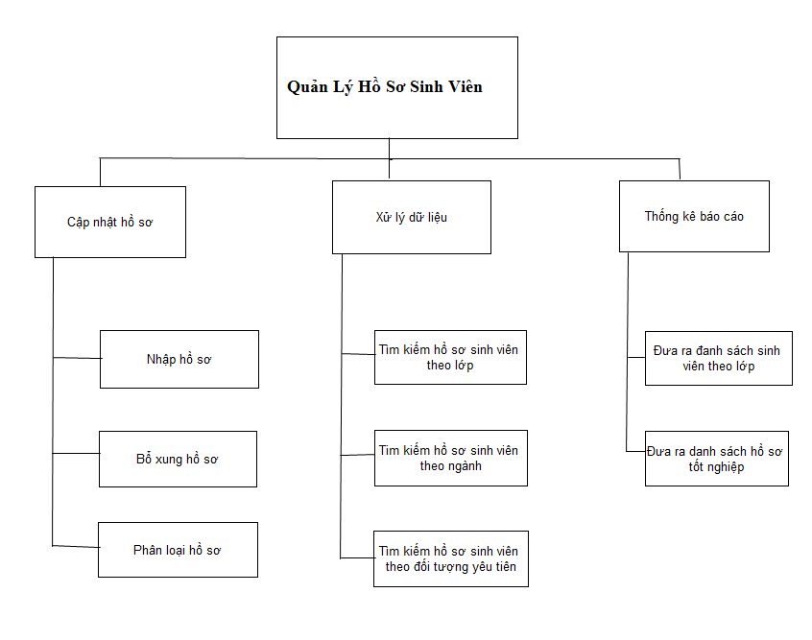

**Sơ đồ phân cấp chức năng**